AMBARA GELEN DEMİRBAŞIN ONAYLANMASI VE HARCAMA BİRİMİ YÖNETİM SİSTEMİNE GÖNDERİLMESİ

- AMBARA GELEN DEMİRBAŞI ONAYLAMA

- KBS de bulunan TKYS sistemine Okul kendi Kullanıcı adı ve şifresini kullanarak girer,
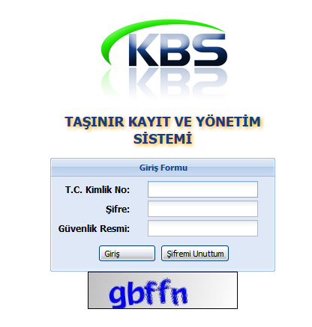

- Sol tarafta bulunan menü den “1- Taşınır Mal İşlemleri” ve “2- Onaylama işlemleri”, “3- Giriş Fişleri” ne sırasıyla tıklanır,
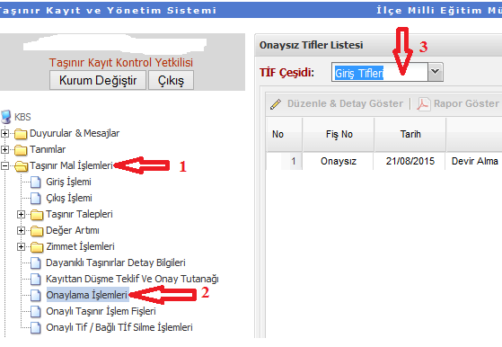
- Onaylanacak olan demirbaş bulunur(4) ve seçilir. “5- Düzenle&Detay Göster” butonu ile demirbaşın kaydedileceği ambar Güncellenir. “6- Onayla” butonuna tıklanarak Ambarımıza gönderilen demirbaşın Onaylama işlemi yapılmış olur.
NOT: Ambar Güncelleme işlemi yapılmadıysa Onaylama esnasında hata verir.

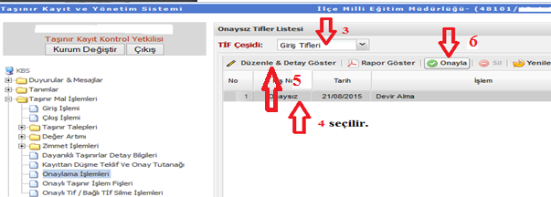

2- ONAYLANAN DEMİRBAŞIN HARCAMA YÖNETİMİ SİSTEMİNE GÖNDERİLMESİ

- Sol tarafta bulunan menü den “1- Onaylı Taşınır İşlem Fişleri”, “2- Giriş Fişleri” tıklanır. İlgili Demirbaş listeden seçilir(3) ve “4- Harcama Yönetimi Sistemine Gönder” butonuna basılarak Demirbaş HYS sistemine gönderilir. “5- Rapor Göster” butonuna basılarak yapılan işlem ile ilgili TİF raporu alınır.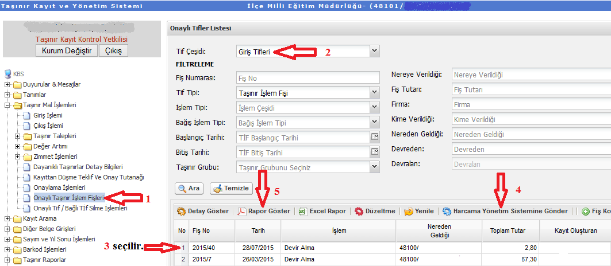
3- HARCAMA YÖNETİM SİSTEMİNE YÖNLENDİRİLEN DEMİRBAŞIN MUHASEBEYE GÖNDERİLMESİ

- KBS de bulunan HYS sistemine Okul kendi Kullanıcı adı ve şifresini kullanarak girer,
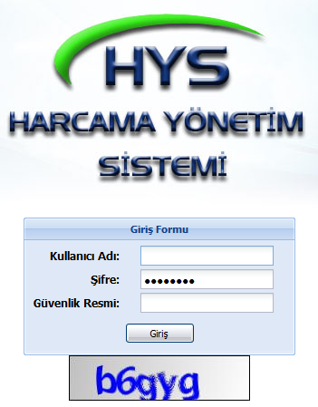
- Sol tarafta bulunan menü den “1- Taşınır(TKYS)”, “2- ÖEB Dışı İşlemler” sırasıyla tıklanır. “3- Taşınır Sorgula” bölümünden ilgili taşınır bulunur. “4- İlgilinin T.C./V.No” bölümüne Okulun Vergi Numarası yazılır ve ENTER tuşuna basılır. İlgilinin Adı Bölümü otomatik olarak dolacaktır. “5- Açıklama” Hangi TİF no ya göre işlem yapılıyorsa ve nasıl bir işlem gerçekleştirilmişse (Örneğin: Devir Alma gibi) yazılır. “6- Kaydet” butonuna tıklanarak yapılan işlemler kaydedilir. Son olarak “7- Muhasebe Birimine Gönder” butonuna tıklanarak Demirbaş işlemimizi Muhasebeye (Mal Müdürlüğüne) göndermiş oluruz. “TIF Rapor Al” bölümünden Taşınır İşlem Fişi alınarak. Mal Müdürlüğüne zimmet karşılığı, elden teslim edilir.
- NOT: Harcama Yönetim Sistemine Gönderme işleminde TİF alındıysa burada tekrar alınmasına ihtiyaç yoktur. Mal Müdürlüğüne bir üst yazı ile bildirilecektir.
